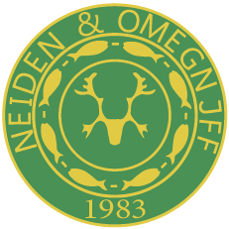
Neiden & Omegn JFF
Årsmøte 2026
Neiden & Omegn JFF avholder årsmøte tirsdag 03.02.2026 kl 1800 på Kirkenes skole.
Alle medlemmer med gyldig medlemskap har rett til å møte.
Saker som ønskes behandlet, må være styret i hende innen mandag 19 januar.
Sendes til: geirthrane@gmail.com

Styret

